การออกแบบและหลักการทำงาน

1 โครงสร้างหลักของระบบ
โครงสร้างหลักของระบบแสดงใน รูปที่ 1
Application1
Application2
Config App
Device Manager
Bluetooth Protocol Stack
User

รูปที่ 1 โครงสร้างหลักของระบบ

จากรูปจะเห็นได้ว่าโครงสร้างหลักของระบบมีส่วนประกอบดังนี้
- โพรโตคอลแสตก เป็นส่วนโพรโตคอลของตัวโมดูลบูลทูธ ซึ่งทำให้แอปพลิเคชั่นและตัวจัดการอุปกรณ์ที่สร้างขึ้นสามารถติดต่อกับโมดูลได้
- Device Manager (ตัวจัดการอุปกรณ์) เป็นส่วนที่สร้างขึ้นมาเพื่อจัดการเกี่ยวกับอุปกรณ์และการบริการที่อยู่ในเครือข่าย
- Config App เป็นส่วนที่ติดต่อกับผู้ใช้ (User interface) เพื่อให้ผู้ใช้สามารถใช้งานตัวจัดการอุปกรณ์ได้
- Application 1 และ 2 เป็นแอปพลิเคชั่นที่สร้างขึ้นมา เพื่อทดสอบการใช้การบริการที่ผู้ใช้ทำการเรียกใช้ ซึ่งในที่นี้ได้ทำการสร้างแอปพลิเคชั่นมา 2 อย่างคือ Chat และ File transfer

2 การออกแบบส่วนซอฟต์แวร์
ในการพัฒนาตัวจัดการอุปกรณ์สำหรับการทำงานในระบบเครือข่ายไร้สายแบบแอดฮอคผ่านบลูทูธได้มีการออกแบบซอฟต์แวร์ในส่วนของ Device manager , config application และแอปพลิเคชั่นโดยใช้ UML (Unified Modeling Language) ซึ่งเป็นการวิเคราะห์และออกแบบระบบโดยการสร้างโมเดลขึ้นมาเพื่อทำการจำลองระบบให้อยู่ในรูปฃองออบเจ็กต์และความสัมพันธ์ต่างๆระหว่างออบเจ็กต์
ในการวิเคราะห์และออกแบบระบบโดยใช้ UML จะประกอบไปด้วยไดอะแกรมต่างๆดังนี้

2.1 Use Case Diagram
Use Case Diagram เป็นไดอะแกรมที่แสดงถึงฟังก์ชันการใช้งานหลักๆ ที่ผู้ใช้สามารถใช้งานได้แสดงในรูปที่ 2
จากรูปฟังก์ชันการทำงานหลักที่สำคัญประกอบไปด้วยฟังก์ชันต่างๆ ดังนี้
- Set properties เป็นฟังก์ชันที่ให้ผู้ใช้ทำการกำหนดค่าคุณสมบัติต่างๆของอุปกรณ์ โดยภายในฟังก์ชันนี้ยังประกอบด้วยฟังก์ชันย่อยให้ทำการกำหนดค่าคุณสมบัติ ดังนี้
- Set scan mode เป็นฟังก์ชันที่ให้ผู้ใช้ทำการกำหนดค่าสแกนโหมดว่าต้องการให้อุปกรณ์ตัวอื่นสามารถค้นหาหรือเขื่อมต่อกับอุปกรณ์ของเราหรือไม่
- Set bluetooth address เป็นฟังก์ชันที่ให้ผู้ใช้ทำการกำหนดค่าแอดเดรสใหม่ให้กับอุปกรณ์
- Set friendly name เป็นฟังก์ชันที่ให้ผู้ใช้ทำการกำหนดค่าเฟรนรี่เนมใหม่ให้กับอุปกรณ์
- Find devices เป็นฟังก์ชันที่ให้ผู้ใช้ทำการค้นหาอุปกรณ์ที่อยู่ในระยะเครือข่ายและทำการเชื่อมต่อกับอุปกรณ์เหล่านั้น โดยภายในฟังก์ชันนี้ยังประกอบด้วยฟังก์ชันย่อยซึ่งมี 2 รูปแบบ คือ
- Find all devices เป็นฟังก์ชันที่ให้ผู้ใช้ทำการค้นหาอุปกรณ์ที่อยู่ในระยะเครือข่ายทั้งหมด
- 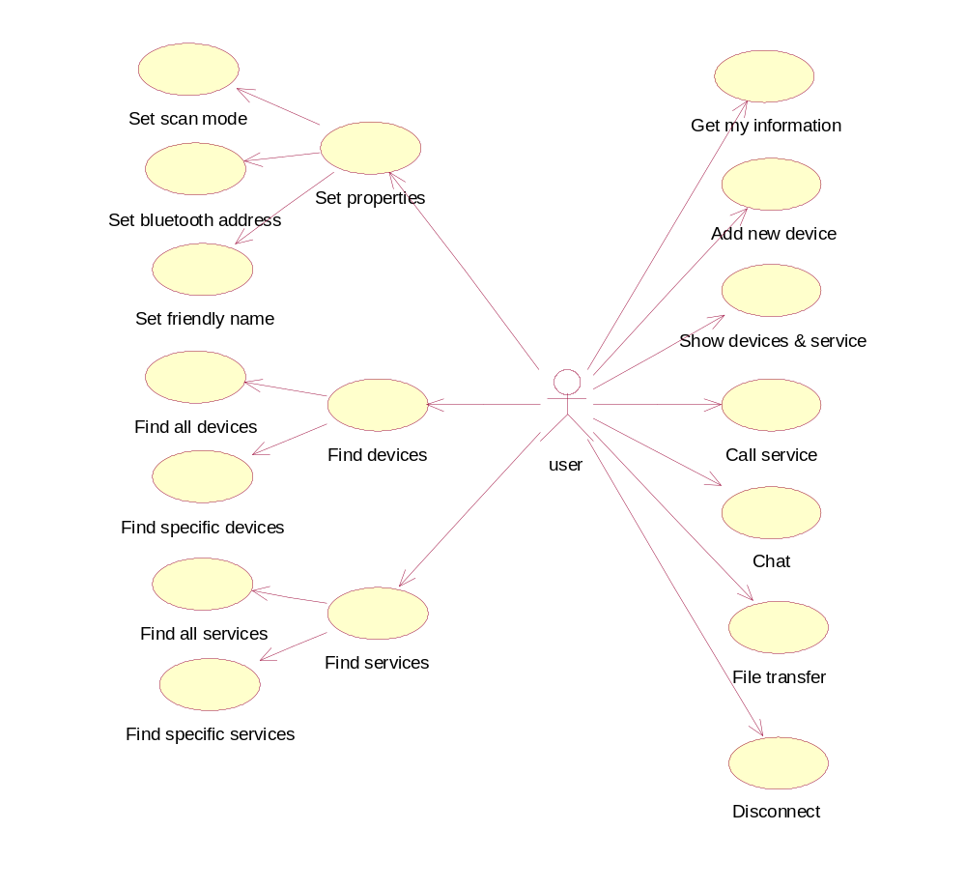Find specific devices เป็นฟังก์ชันที่ให้ผู้ใช้ทำการค้นหาอุปกรณ์ที่อยู่ในระยะเครือข่าย โดยระบุเฟรนรี่เนมหรือตัวอักษร

รูปที่ 2 Use Case Diagram ของระบบ

- Find services เป็นฟังก์ชันที่ให้ผู้ใช้ทำการค้นหาการบริการของอุปกรณ์ต่างๆ ที่อยู่ในเครือข่าย โดยภายในฟังก์ชันนี้ยังประกอบด้วยฟังก์ชันย่อยซึ่งเป็นรูปแบบการค้นหาการบริการ 2 รูปแบบ คือ
- Find all services เป็นฟังก์ชันที่ให้ผู้ใช้ทำการค้นหาการบริการของอุปกรณ์ที่เชื่อมต่ออยู่ทั้งหมด
- Find specific services เป็นฟังก์ชันที่ให้ผู้ใช้ทำการค้นหาการบริการของอุปกรณ์ที่อยู่ในเครือข่าย โดยระบุชื่อการบริการหรือตัวอักษร
- Get my information เป็นฟังก์ชันที่ให้ผู้ใช้ดูรายละเอียดของอุปกรณ์ ได้แก่ แอดเดรส เฟรนรี่เนมและค่าสแกนโหมด
- Add new device เป็นฟังก์ชันที่ให้ผู้ใช้ทำการเพิ่มอุปกรณ์ตัวใหม่ลงไปในรายการ ซึ่งเก็บรายละเอียดอุปกรณ์และการบริการของอุปกรณ์ตัวนั้น
- Show devices & services เป็นฟังก์ชันที่ทำการแสดงรายชื่ออุปกรณ์และการบริการให้แก่ผู้ใช้
- Call service เป็นฟังก์ชันที่ให้ผู้ใช้ทำการขอใช้การบริการที่ต้องการกับอุปกรณ์ตัวอื่น
- Chat เป็นแอปพลิเคชั่นการคุยระหว่างอุปกรณ์ 2 ตัว ซึ่งอุปกรณ์ทั้ง 2 ตัวต้องมีแอปพลิเคชั่นนี้
- File transfer เป็นแอปพลิเคชั่นจำลองการโอนถ่ายข้อมูลโดยขอใช้บริการนี้จากอุปกรณ์ตัวอื่น นั่นคืออุปกรณ์ของเราไม่มีโปรแกรมการโอนถ่ายข้อมูลจึงต้องทำการขอให้อุปกรณ์ที่มีโปรแกรมนี้ทำให้ โดยผู้ใช้จะทำการส่งรายละเอียดต่างๆไปให้ ได้แก่ โฮส ชื่อผู้ใช้ พาสเวริด์และชื่อไฟล์ที่ต้องการ
- Disconnect เป็นฟังก์ชันที่ทำการยกเลิกการติดต่อกับอุปกรณ์ทั้งหมดและออกจากโปรแกรม
2.2 Scenario
Scenario เป็นไดอะแกรมที่ทำการจำลองสถานะการณ์การทำงานต่างๆ ของระบบ เพื่อแสดงให้เห็นถึงการทำงานที่เป็นลำดับขั้นตอนและการทำงานร่วมกันของออบเจ็กต์ต่างๆ ในระบบ

2.2.1 Sequence Diagram แสดง Set scan mode
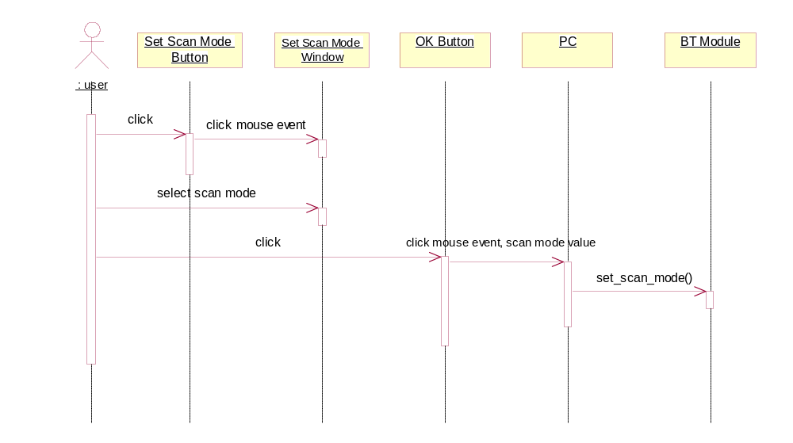
เป็นการจำลองสถานการณ์การกำหนดคุณสมบัติการสแกนโหมดของอุปกรณ์ แสดงในรูปที่ 3

รูปที่ 3 Sequence Diagram แสดง Set scan mode
2.2.2 Sequence Diagram แสดง Set bluetooth address
เป็นการจำลองสถานการณ์การกำหนดค่าแอดเดรสใหม่ให้กับอุปกรณ์ แสดงในรูปที่ 4
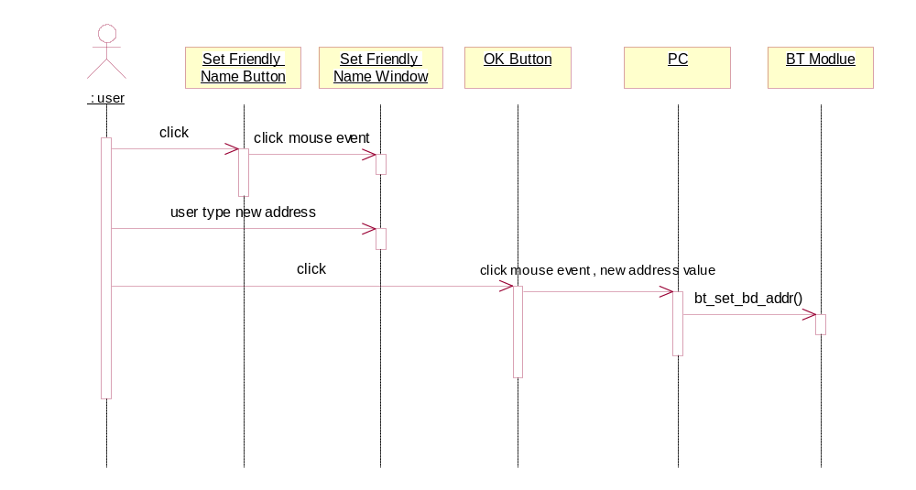

รูปที่ 4 Sequence Diagram แสดง Set bluetooth address

2.2.3 Sequence Diagram แสดง Set friendly name
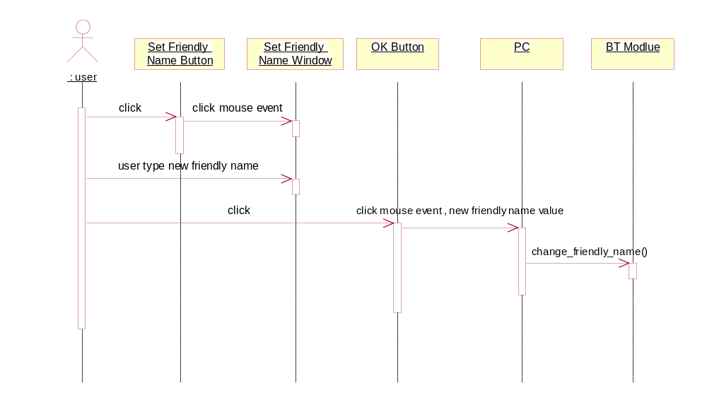
เป็นการจำลองสถานการณ์การกำหนดเฟรนรี่เนมใหม่ให้กับอุปกรณ์ แสดงในรูปที่ 5

รูปที่ 5 Sequence Diagram แสดง Set friendly name
2.2.4 Sequence Diagram แสดง Find all devices
เป็นการจำลองสถานการณ์การค้นหาอุปกรณ์ที่อยู่ในเครือข่ายทั้งหมด แล้วทำการเชื่อมต่อกับอุปกรณ์ตัวนั้น แสดงในรูปที่ 6

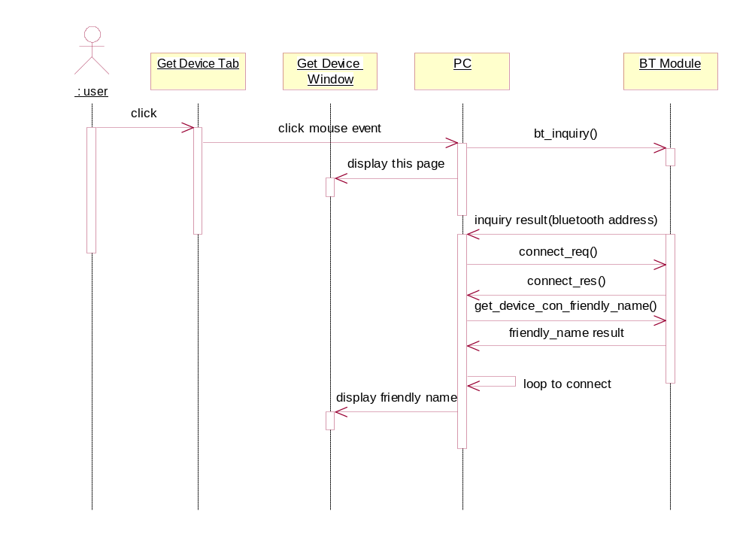

รูปที่ 6 Sequence Diagram แสดง File all devices

2.2.5 Sequence Diagram แสดง Find specific devices
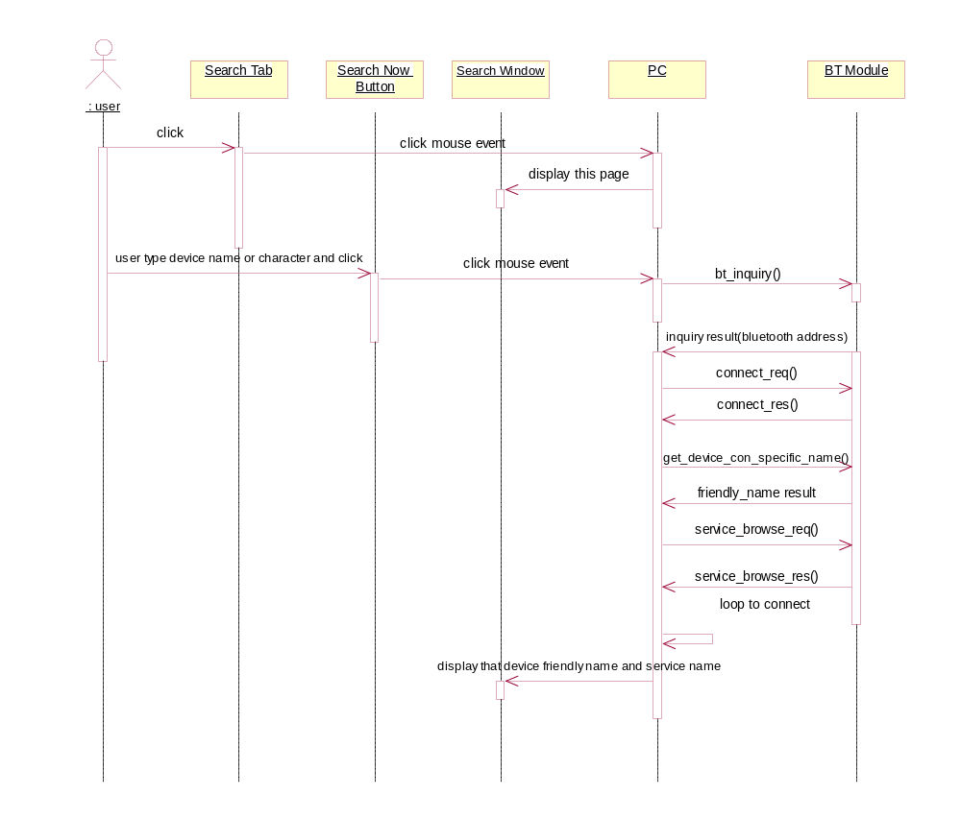
เป็นการจำลองสถานการณ์การค้นหาอุปกรณ์ที่อยู่ในเครือข่ายโดยระบุเฟรนรี่เนมหรือตัวอักษรแล้วทำการเชื่อมต่อกับอุปกรณ์ตัวนั้น แสดงในรูปที่ 7

รูปที่ 7 Sequence Diagram แสดง File specific devices
2.2.6 Sequence Diagram แสดง Find all services
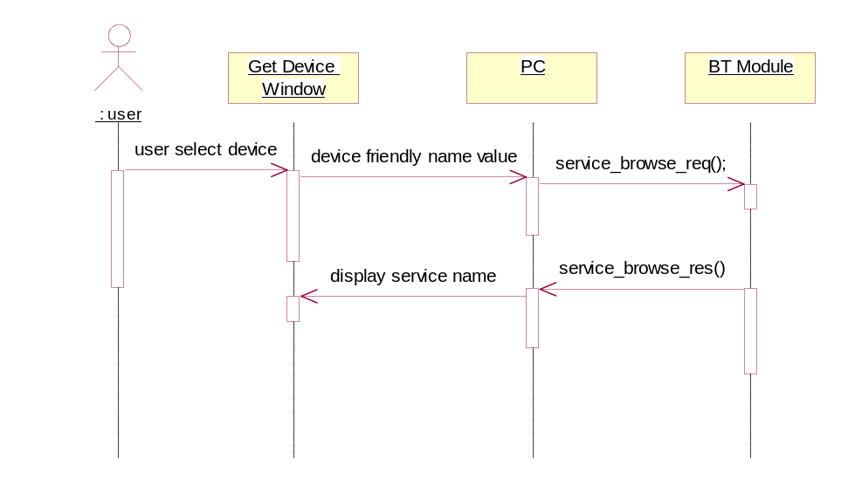
เป็นการจำลองสถานการณ์การค้นหาการบริการของอุปกรณ์ที่เชื่อมต่ออยู่ทั้งหมด ในรูปที่ 8

รูปที่ 8 Sequence Diagram แสดง Find all services

2.2.7 Sequence Diagram แสดง Find specific services
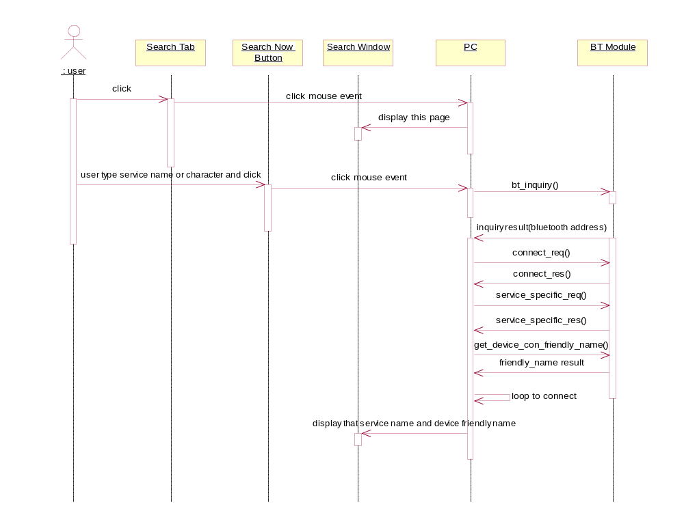
เป็นการจำลองสถานการณ์การค้นหาการบริการที่มีอยู่ในเครือข่าย โดยระบุชื่อการบริการหรือตัวอักษร แสดงในรูป 9

รูปที่ 9 Sequence Diagram แสดง Find specific services
2.2.8 Sequence Diagram แสดง Get my information
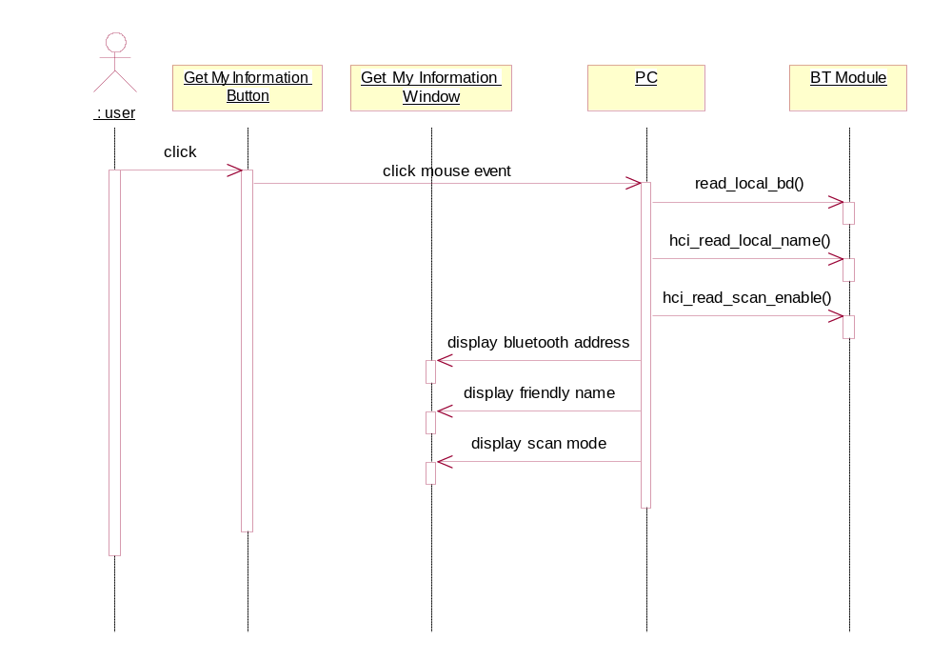
เป็นการจำลองสถานการณ์การให้ผู้ใช้ดูรายละเอียดของอุปกรณ์ ได้แก่ แอดเดรส เฟรนรี่เนมและค่าสแกนโหมด แสดงในรูปที่ 10

รูปที่ 10 Sequence Diagram แสดง Get my information

2.2.9 Sequence Diagram แสดง Add new device
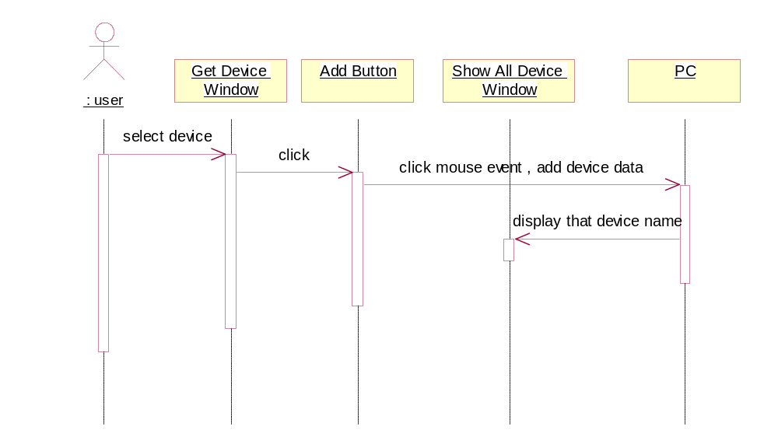
เป็นการจำลองสถานการณ์ให้ผู้ใช้ทำการเพิ่มอุปกรณ์ตัวใหม่ลงไปในรายการ ซึ่งเก็บรายละเอียดอุปกรณ์และการบริการของอุปกรณ์ตัวนั้น แสดงในรูป 11

รูปที่ 11 Sequence Diagram แสดง Add new device
2.2.10 Sequence Diagram แสดง Call service
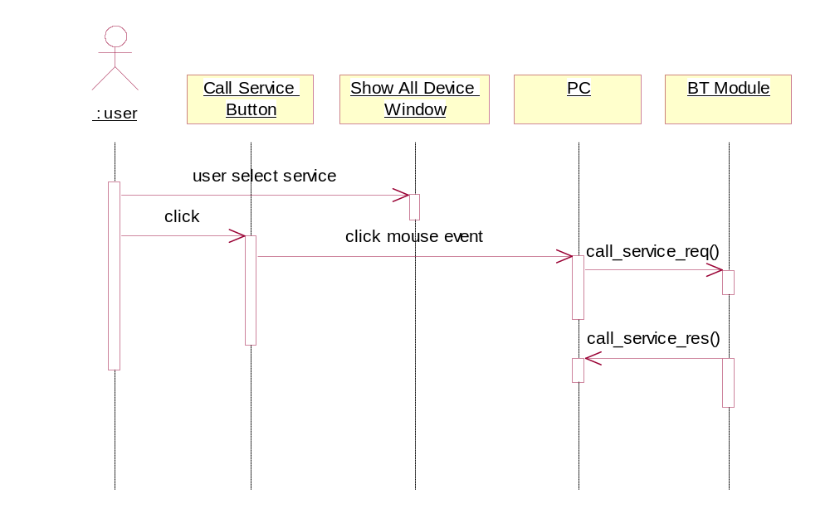
เป็นการจำลองสถานการณ์ให้ผู้ใช้ทำการขอใช้การบริการที่ต้องการกับอุปกรณ์ตัวอื่น แสดงในรูปที่ 12

รูปที่ 12 Sequence Diagram แสดง Call service

2.2.11 Sequence Diagram แสดง Chat
เป็นการจำลองสถานการณ์การใช้แอปพลิเคชั่นการคุยกันระหว่างอุปกรณ์ 2 ตัว แสดงในรูป 13
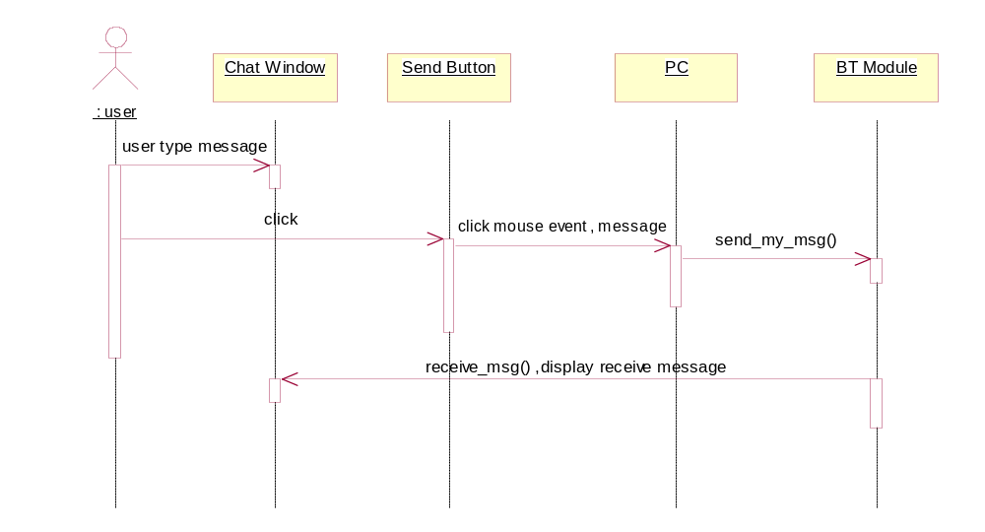

รูปที่ 13 Sequence Diagram แสดง Chat

2.2.12 Sequence Diagram แสดง File transfer
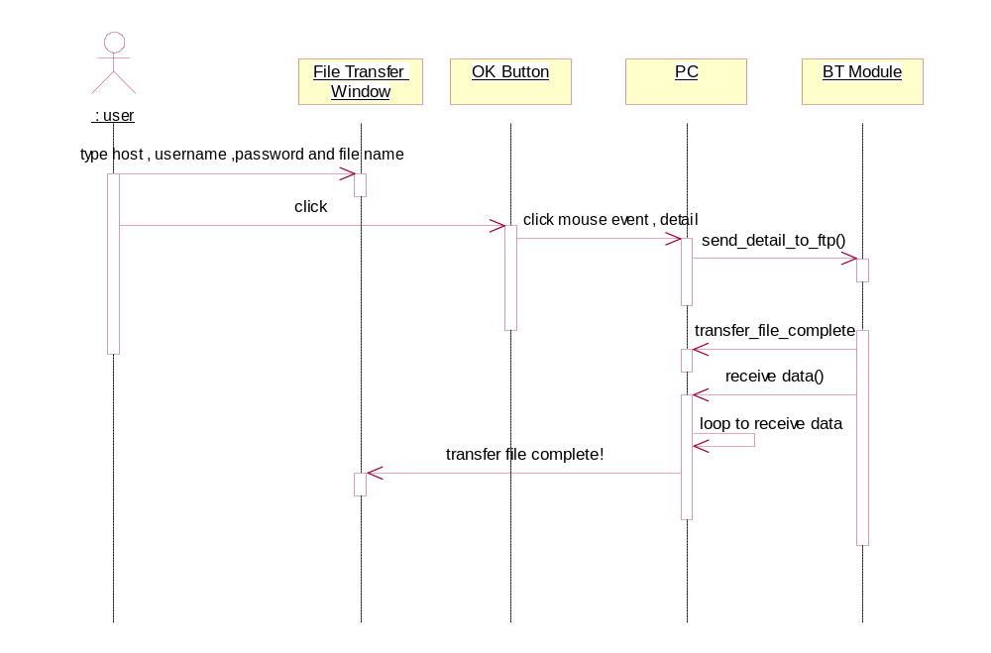
เป็นการจำลองสถานการณ์การขอใช้บริการการโอนถ่ายข้อมูลจากอุปกรณ์ตัวอื่น เนื่องจากอุปกรณ์ของเราไม่มีการบริการนี้ แสดงในรูปที่ 14

รูปที่ 14 Sequence Diagram แสดง File transfer

2.2.13 Sequence Diagram แสดง Disconnect
เป็นการจำลองสถานการณ์การยกเลิกการติดต่อกับอุปกรณ์ทั้งหมดและออกจากโปรแกรม แสดงในรูปที่ 15
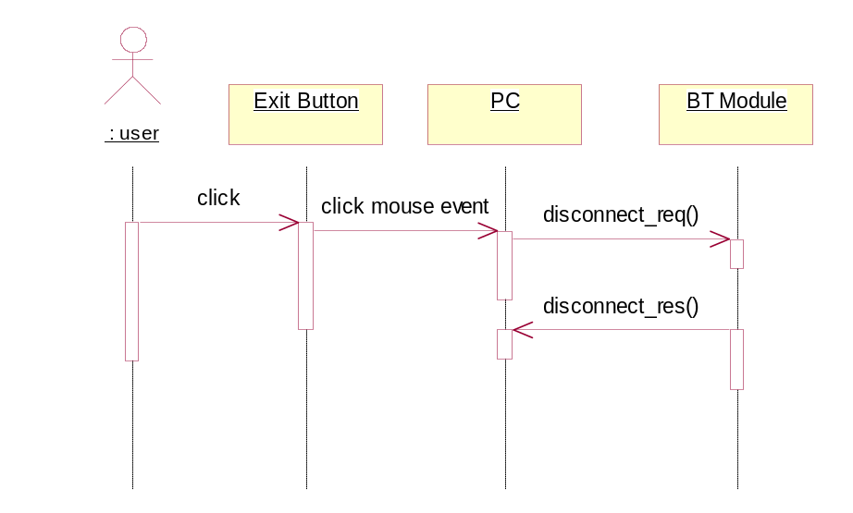

รูปที่ 15 Sequence Diagram แสดง Disconnect

2.3 Activity Diagram
Activity Diagram เป็นไดอะแกรมที่ใช้ในการช่วยออกแบบอัลกอริทึมหลักๆ ของระบบ ในที่นี้ได้ทำการออกแบบฟังก์ชันการทำงานหลักๆของระบบ ซึ่งได้มาจาก Use Case ได้ดังนี้
2.3.1 Activity Diagram แสดง Set scan mode
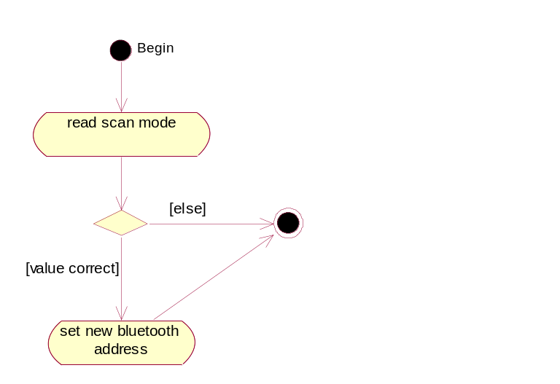
เป็นการออกแบบอัลกอริทึมของการกำหนดคุณสมบัติการสแกนโหมดของอุปกรณ์ แสดงในรูปที่ 16

รูปที่ 16 Activity Diagram แสดง Set scan mode

2.3.2 Activity Diagram แสดง Set bluetooth address
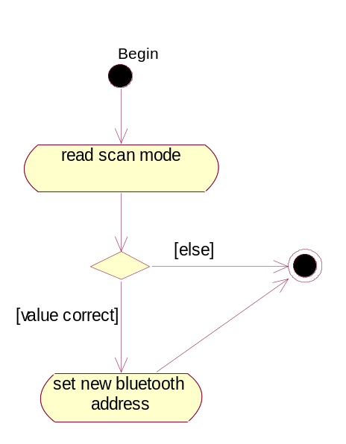
เป็นการออกแบบอัลกอริทึมของการกำหนดค่าแอดเดรสใหม่ให้กับอุปกรณ์ แสดงในรูปที่ 17

รูปที่ 17 Activity Diagram แสดง Set bluetooth address

2.3.3 Activity Diagram แสดง Set friendly name
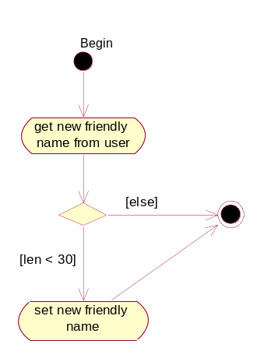
เป็นการออกแบบอัลกอริทึมของการกำหนดเฟรนรี่เนมใหม่ให้กับอุปกรณ์ แสดงในรูปที่ 18

รูปที่ 18 Activity Diagram แสดง Set friendly name

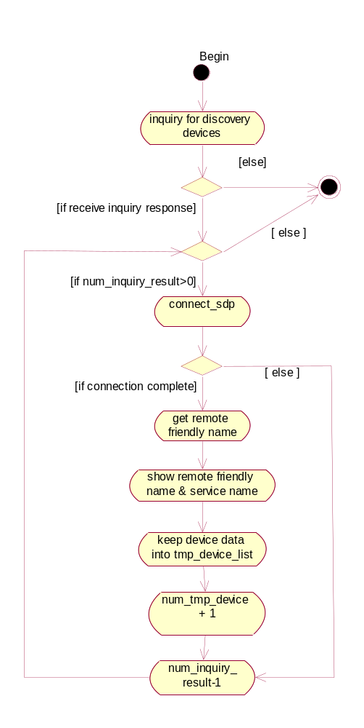
2.3.4 Activity Diagram แสดง Find all devices
เป็นการออกแบบอัลกอริทึมของการค้นหาอุปกรณ์ที่อยู่ในเครือข่ายทั้งหมด แล้วทำการเชื่อมต่อกับอุปกรณ์ตัวนั้น แสดงในรูปที่ 19

รูปที่ 19 Activity Diagram แสดง Find all devices
2.3.5 Activity Diagram แสดง Find specific devices
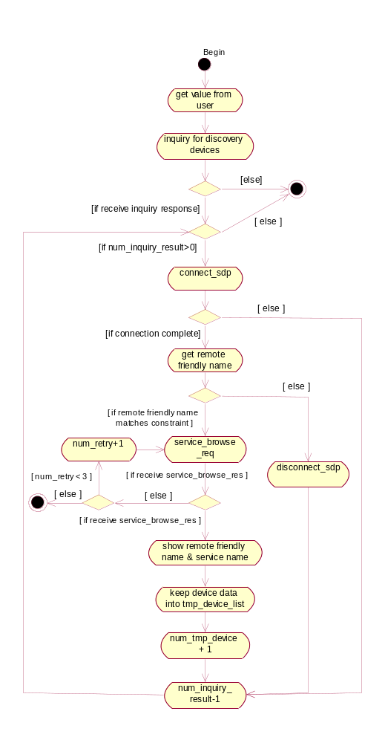
เป็นการออกแบบอัลกอริทึมของการค้นหาอุปกรณ์ที่อยู่ในเครือข่ายโดยระบุเฟรนรี่เนมหรือตัวอักษรแล้วทำการเชื่อมต่อกับอุปกรณ์ตัวนั้น แสดงในรูปที่ 20

รูปที่ 20 Activity Diagram แสดง Find specific devices

2.3.6 Activity Diagram แสดง Find all services
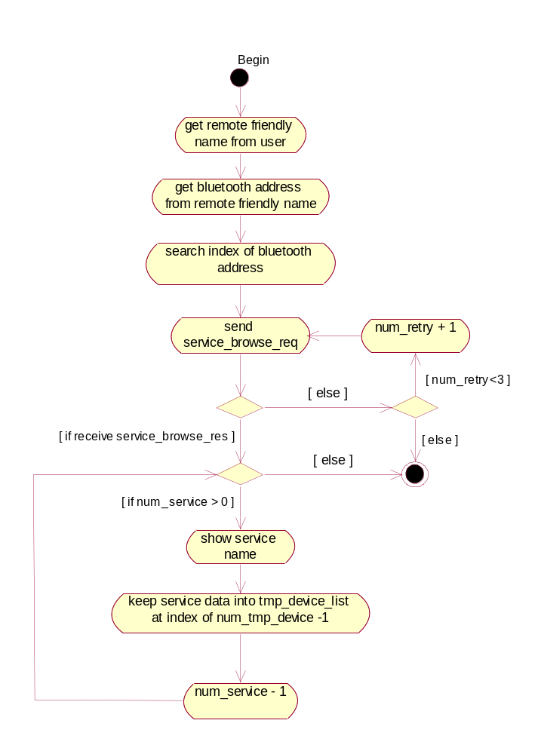
เป็นการออกแบบอัลกอริทึมของการค้นหาการบริการของอุปกรณ์ที่เชื่อมต่ออยู่ทั้งหมดแสดงในรูป 21

รูปที่ 21 Activity Diagram แสดง Find all services

2.3.7 Activity Diagram แสดง Find specific services
เป็นการออกแบบอัลกอริทึมของการค้นหาการบริการที่มีอยู่ในเครือข่าย โดยระบุชื่อการบริการหรือตัวอักษร แสดงในรูป 22
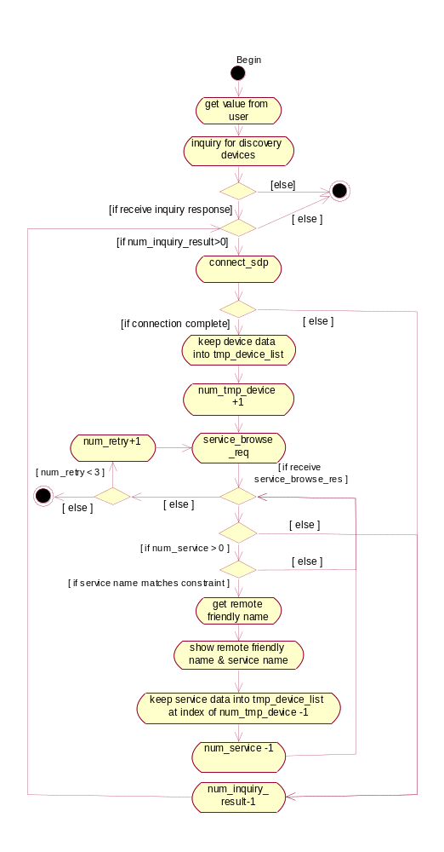

รูปที่ 22 Activity Diagram แสดง Find specific services

2.3.8 Activity Diagram แสดง Get my information
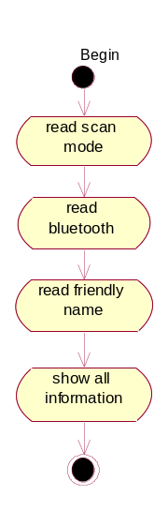
เป็นการออกแบบอัลกอริทึมของการให้ผู้ใช้ดูรายละเอียดของอุปกรณ์ ได้แก่ แอดเดรส เฟรนรี่เนมและค่าสแกนโหมด แสดงในรูปที่ 23

รูปที่ 23 Activity Diagram แสดง Get my information

2.3.9 Activity Diagram แสดง Add new device
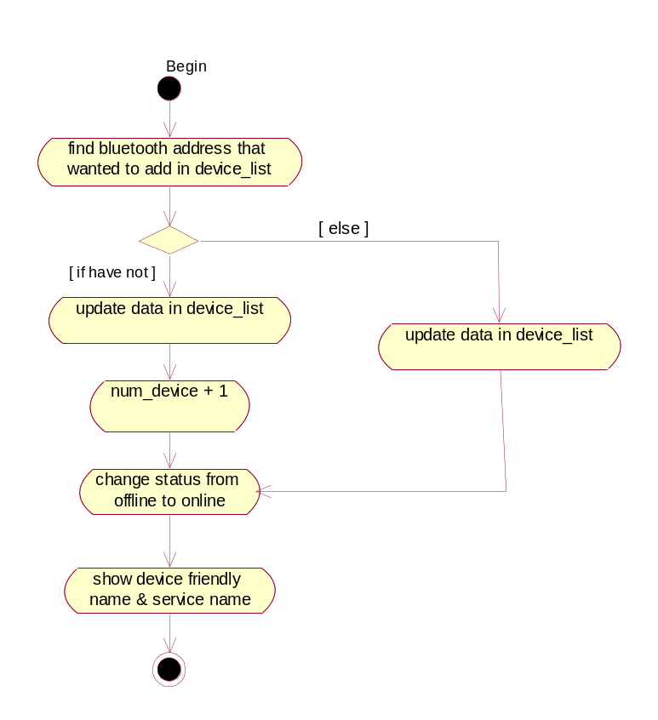
เป็นการออกแบบอัลกอริทึมของการให้ผู้ใช้ทำการเพิ่มอุปกรณ์ตัวใหม่ลงไปในรายการ ซึ่งเก็บรายละเอียดอุปกรณ์และการบริการของอุปกรณ์ตัวนั้น แสดงในรูป 24

รูปที่ 24 Activity Diagram แสดง Add new device
2.3.10 Activity Diagram แสดง Call service
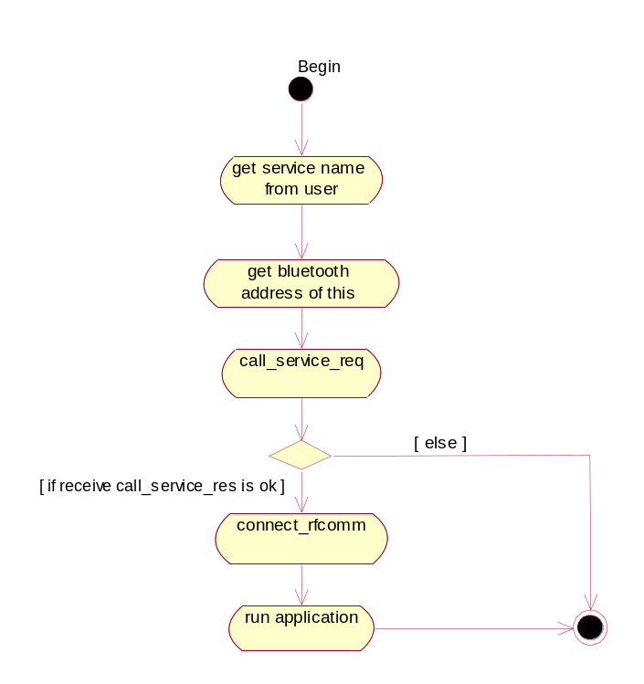
เป็นการออกแบบอัลกอริทึมในการให้ผู้ใช้ทำการขอใช้การบริการที่ต้องการกับอุปกรณ์ตัวอื่น แสดงในรูปที่ 25

รูปที่ 25 Activity Diagram แสดง Call service

2.3.11 Activity Diagram แสดง Chat
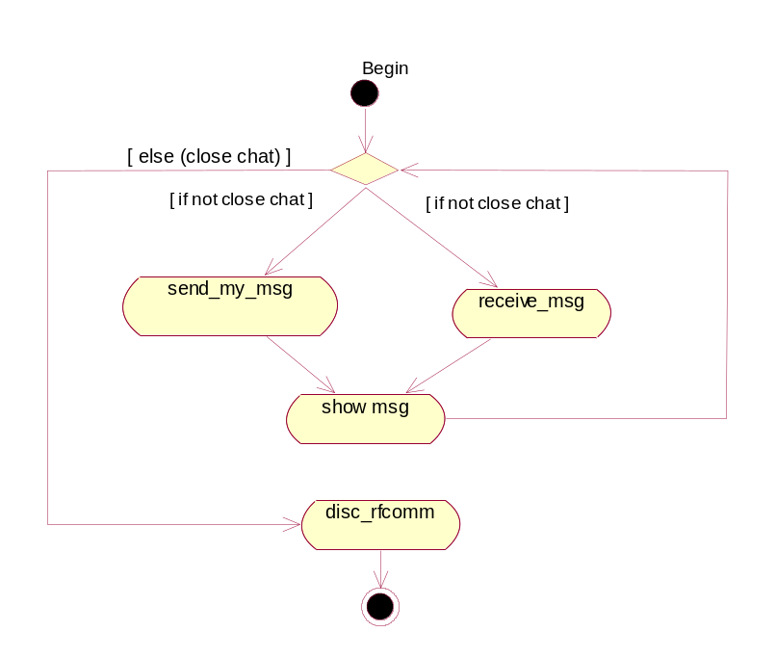
เป็นการออกแบบอัลกอริทึมของการใช้แอปพลิเคชั่นการคุยกันระหว่างอุปกรณ์ 2 ตัว แสดงในรูป 26

รูปที่ 26 Activity Diagram แสดง Chat

2.3.12 Activity Diagram แสดง File transfer
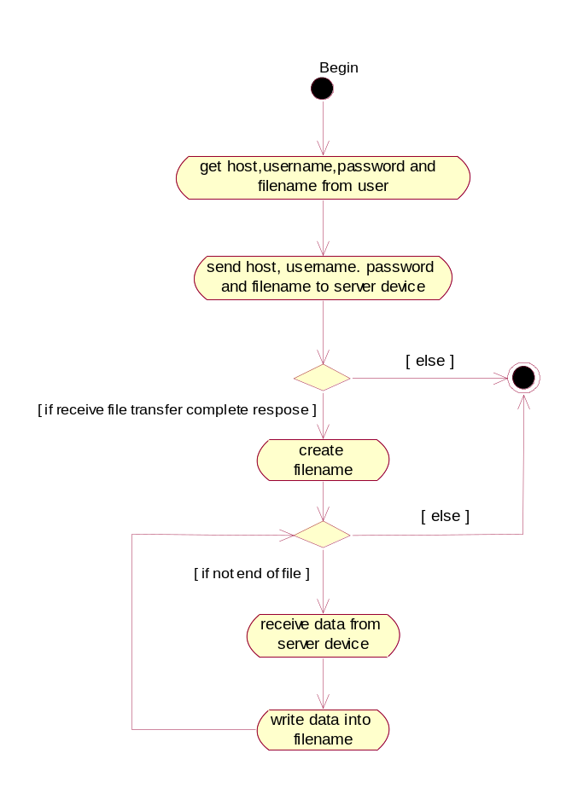
เป็นการออกแบบอัลกอริทึมของการขอใช้บริการการโอนถ่ายข้อมูลจากอุปกรณ์ตัวอื่น เนื่องจากอุปกรณ์ของเราไม่มีการบริการนี้ แสดงในรูปที่ 27

รูปที่ 27 Activity Diagram แสดง File transfer

2.3.13 Activity Diagram แสดง Disconnect
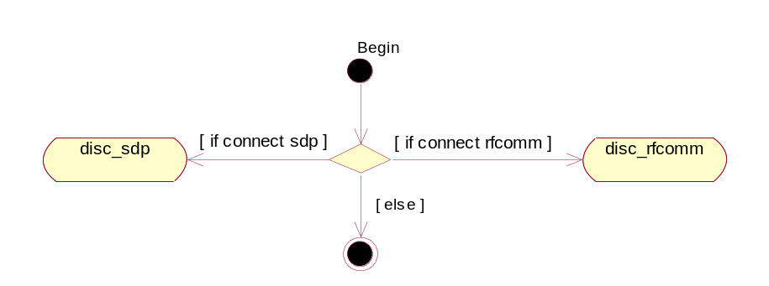
เป็นการออกแบบอัลกอริทึมของการยกเลิกการติดต่อกับอุปกรณ์ทั้งหมดและออกจากโปรแกรม แสดงในรูปที่ 28

รูปที่ 28 Activity Diagram แสดง Disconnect

2.4 Class Diagram
Class Diagram เป็นไดอะแกรมที่แสดงคลาสต่างๆที่มีในระบบ ทั้งในส่วนของ Device Manager , Config application และแอปพลิเคชั่น (Chat , File transfer) แสดงในรูปที่ 29 ซึ่งคลาสต่างๆเหล่านี้จะมีความสัมพันธ์กับคลาสโพรโตคอลแสตกด้วย
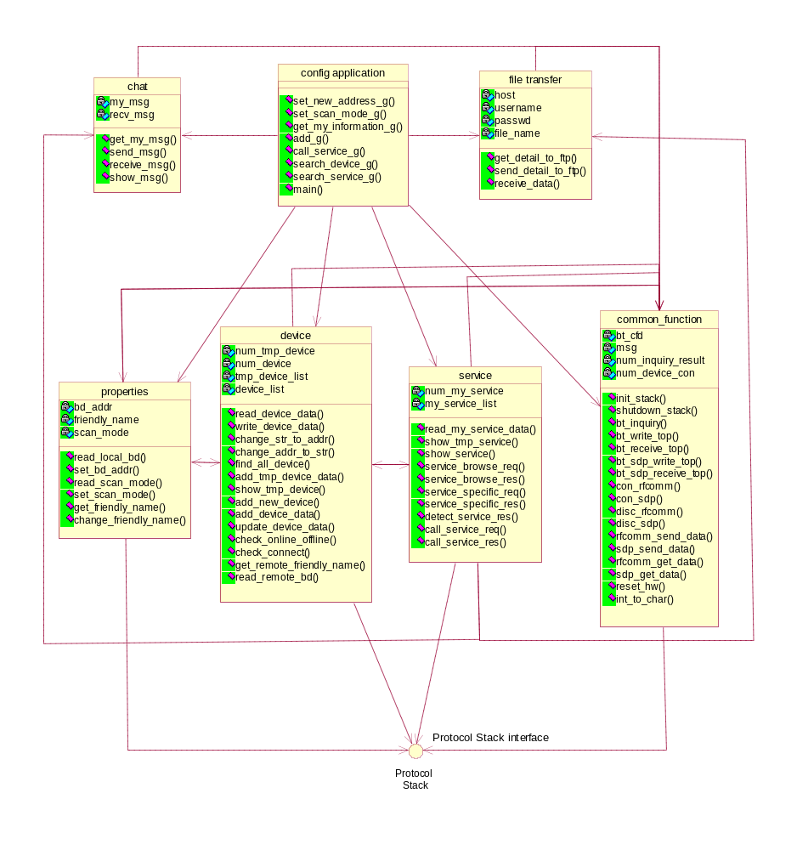

รูปที่ 29 คลาสไดอะแกรมของระบบ

จากรูประบบประกอบด้วยคลาสต่างๆ ซึ่งสามารถแบ่งเป็น 3 เลเยอร์ ดังนี้
- โพรโตคอลแสตก เป็นเลเยอร์ล่างสุด ซึ่งในที่นี้ได้สร้างเป็นอินเทอร์เฟสเพื่อให้คลาสต่างๆ สามารถเรียกใช้งานได้
- Device Manager เป็นเลเยอร์ตรงกลาง ประกอบด้วยคลาส 4 คลาส ดังนี้
- คลาส properties เป็นคลาสที่ประกอบด้วยแอตทริบิวต์และฟังก์ชันการทำงานที่เกี่ยวกับคุณสมบัติต่างๆของตัวอุปกรณ์ ทั้งการอ่านค่าคุณสมบัติขึ้นมาดูและการกำหนดค่าคุณสมบัติใหม่
- คลาส device เป็นคลาสที่ประกอบด้วยแอตทริบิวต์และฟังก์ชันการทำงานที่เกี่ยวกับอุปกรณ์ทั้งหมด ทั้งการค้นหาอุปกรณ์ การเชื่อมต่อกับอุปกรณ์ และการเพิ่มและอัพเดทข้อมูลของอุปกรณ์เหล่านั้น
- คลาส service เป็นคลาสที่ประกอบด้วยแอตทริบิวต์และฟังก์ชันการทำงานที่เกี่ยวกับการบริการทั้งหมด ทั้งการค้นหาการบริการและการเรียกใช้การบริการที่ต้องการ
- คลาส common_function เป็นคลาสที่ประกอบด้วยแอตทริบิวต์และฟังก์ชันการทำงานพื้นฐานที่คลาสต่างๆสามารถมาเรียกใช้ได้ เช่น ฟังก์ชัน init_stack() , shutdown_stack() เป็นต้น
3. แอปพลิเคชั่น เป็นเลเยอร์บนสุดประกอบด้วยคลาส 3 คลาส ดังนี้
- คลาส chat เป็นคลาสที่จำลองให้เป็นแอปพลิเคชั่นซึ่งประกอบด้วยแอตทริบิวต์และฟังก์ชันการทำงานที่เกี่ยวกับการคุยกันระหว่างอุปกรณ์ 2 ตัว
- คลาส file_transfer เป็นคลาสที่จำลองให้เป็นแอปพลิเคชั่นประกอบด้วยแอตทริบิวต์และฟังก์ชันการทำงานที่เกี่ยวกับการส่งรายละเอียดสิ่งที่จำเป็นในการโอนถ่ายข้อมูลไปให้กับอุปกรณ์ตัวที่เราไปขอใช้บริการ ได้แก่ ชื่อโฮส ชื่อผู้ใช้ พาสเวิรด์และชื่อไฟล์ที่ต้องการ รวมทั้งฟังก์ชั่นการรับข้อมูล
- คลาส config_application เป็นคลาสที่ประกอบด้วยแอตทริบิวต์และฟังก์ชันการทำงานที่เป็นอินเทอร์เฟซที่ติดต่อกับผู้ใช้ ซึ่งมีลักษณะเป็นกราฟฟิก

